Актуальность проблемы
Лечение хронической одонтогенной инфекции является важной проблемой стоматологии.
Значительная распространенность верхушечного периодонтита требует поиска различных методов воздействия, огромного арсенала лекарственных средств. Клиницисты значительное внимание направляют на поиски методов и различных препаратов для эндодонтической обработки системы корневых каналов при периодонтите (Ахметова З.Р., Винниченко Ю.А. 2010, Максимова О.П. 2012).
Основной задачей врача при лечении хронического периодонтита и одним из необходимых условий, определяемых эффективность эндодонтической терапии, является качественная дезинфекция и антисептическая обработка корневых каналов зубов, обеспечивающая активное воздействие на микрофлору.
На протяжении многих лет препараты на основе гидроокиси кальция с успехом применяют в качестве комплексных средств при лечении глубокого кариеса, пульпита и периодонтита в виде лечебных прокладок и апикальных обтураций (Беззубов Е.А. 2001, Вагнер В.Д. 2002), а также в в виде модифицированных композиций, имеющих невысокую щелочность в качестве временных корневых пломб (Максимовский Ю.М. 2002; Харитонова М.Л. 2002).

Клинический случай
Ф.И.О. пациента: Филиппова Полина Александровна
Дата рождения: 20.07.2006
10 января 2019 года в детское стоматологическое отделение стоматологической поликлиники города Стерлитамак обратился пациент в возрасте 13 лет в сопровождении родителей с жалобами на дефект пломбы 4.6 зуба.
Анамнез жизни: соматически здоров.
Аллергономический анамнез не отмечен.
Анамнез заболевания: ранее в 2013 году зуб был лечен по поводу осложненного кариеса методом девитальной ампутации.

План обследования
- Осмотр
- Ортопантомограмма 4.6 зуба
Внешний осмотр. Общее состояние удовлетворительное, температура тела на момент обращения 36.5 º C. Кожные покровы чистые физиологической окраски, лицо симметричное, региональные лимфоузлы не пальпируются, степень открывания рта в полном объеме.
В полости рта. Нуждается в санации, слизистая оболочка бледно-розового цвета, умеренно увлажнена. Дефект пломбы 4.6 зуба.
- реакция на температурные раздражитель безболезненна;
- вертикальная перкуссия безболезненна;
- изменение цвета коронки зуба.

Зубная формула
КПУ-3, ГИ-2, РМА-1%, I степень активности кариеса
 |  | П
1.8 | 1.7 | 1.6 | 1.5 | 1.4 | 1.3 | 1.2 | 1.1 | 2.1 | 2.2 | 2.3 | 2.4 | 2.5 | 2.6 | 2.7 | 2.8
4.8 | 4.7 | 4.6 | 4.5 | 4.4 | 4.3 | 4.2 | 4.1 | 3.1 | 3.2 | 3.3 | 3.4 | 3.5 | 3.6 | 3.7 | 3.8
 |  | Pt |  |  |  |  |  |  |  |  |  |  | П
Осмотр полости рта. Состояние зубов.
Условные обозначение:
Отсутствует - О, корень - R, кариес - С, пульпит - P, периодонтит - Pt, пломбированный - П, пародонтоз - А, подвижность - 1,2,3 (степень), коронка -K, искусственный зуб - И, травма - Т
Проведена ортопантомограмма 4.6 зуба до лечения (рис.1)
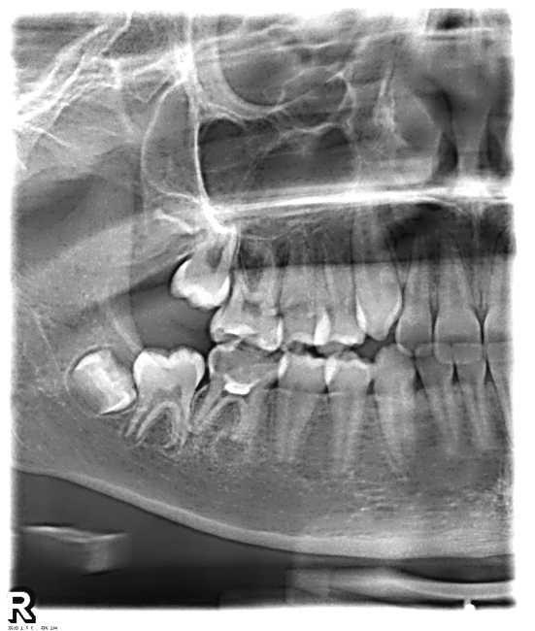
Рис. 1 Каналы 4.6 зуба не
пломбированы, в области
медиально-щечного канала имеется
очаг деструкции костной ткани с
четкими границами размером 4мм

Диагноз: К.04.5 4.6 хронический гранулематозный периодонтит.
Цель лечения: устранение источника хронического очага, создание
благоприятных условий для развития репаративных процессов в периодонте. Восстановление коронки зуба пломбой.

План лечения:
- Снятие постоянной пломбы
- Тщательная инструментальная и медикаментозная обработка каналов
- Отсроченное пломбирование каналов на основе гидроокиси кальция
- Пломбирование каналов и восстановление коронки зуба композитом светового отверждения
- Взятие на диспансерный учет. Явка через 7 дней, 1 месяц, 6 месяцев, 1 год.

Лечение
I посещение
Зуб 4.6 находится на стадии лечения.
После снятия постоянной пломбы, провела зондирование устьев корневых каналов при помощи тонкого зонда. Продвигаясь миллиметр за миллиметром от коронки к апексу, Н- файлом прохожу корневые каналы на всю длину по мере удаления некротизированной пульпы с использованием 3% раствора гипохлорита натрия. Вначале расширяю коронковую часть канала, а затем остальные две. Расширение корневых каналов начинаю с К-файла 15-размера. Каналы расширяю на три размера инструмента, до 25-го. Создаю конусность каналов. После антисептической обработки 3% раствором гипохлорита натрия, в качестве временной повязки в каналы была введена суспензия гидроокиси кальция “Каласепт” под временную повязку сроком на 7 дней.
Пациент находится на динамическом наблюдении.

II посещение
Жалоб нет.
Объективно: кожные покровы чистые. Лицо симметричное, физиологической окраски, региональные лимфатические узлы не пальпируются. Степень открытия рта в полном объеме.
Осмотр полости рта. Зуб 4.6 под временной пломбой, перкуссия безболезненна, слизистая оболочка розовая, гладкая, блестящая.
Зуб 4.6 в стадии лечения.
Была снята временная пломба, корневые каналы очищены от пасты, проведена антисептическая обработка корневых каналов 3% раствором гипохлорита натрия и временное пломбирование новой порцией пасты “Кальсепт”. Полость была герметично закрыта временным стеклоиономерным цементом Стомафил, чтобы предотвратить проникновение бактерий в корневые каналы.
Пациент взят на диспансерное наблюдение.
Явка через 1 месяц. 17.02.2019
Жалоб нет.
Объективно: кожные покровы чистые. Лицо симметричное, физиологической окраски, региональные лимфатические узлы не пальпируются. Степень открытия рта в полном объеме.
Осмотр полости рта. Зуб 4.6 под пломбой, перкуссия безболезненна, слизистая оболочка розовая, гладкая, блестящая. Пальпация по переходной складке безболезненна. Корневые каналы заполнены новой порцией гидроокиси кальция “Кальсепт”.
Проведена ортопантомограмма 4.6 зуба (рис. 2).

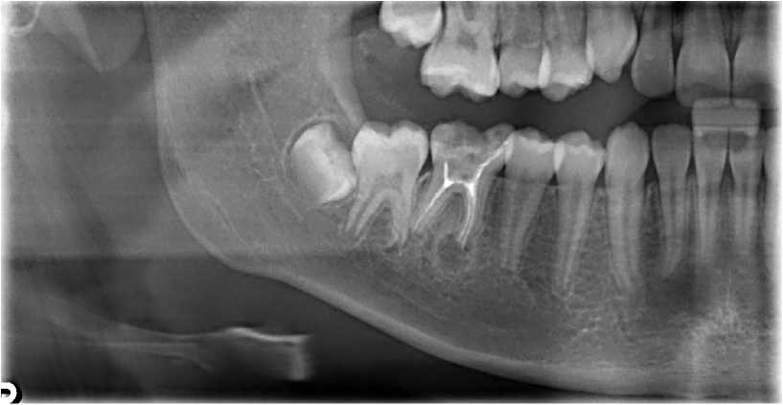
Рис. 2 Зуб 4.6 через 1 месяц. Наблюдается уменьшение размеров очага
деструкции костной ткани в области медиально-щечного корня до 2 мм
Пациент взят на диспансерное наблюдение.
Явка через 6 месяцев. 17.02.2019
Жалоб нет.
Объективно: кожные покровы чистые. Лицо симметричное, физиологической окраски, региональные лимфатические узлы не пальпируются. Степень открытия рта в полном объеме.
Осмотр полости рта. Зуб 4.6 под пломбой, перкуссия безболезненна, слизистая оболочка розовая, гладкая, блестящая. Пальпация по переходной складке безболезненна.
Зуб 4.6 находится на стадии лечения.
После снятия постоянной пломбы, корневые каналы были очищены от пасты «Кальсепт». Выполнена антисептическая обработка каналов 3% раствором гипохлорита натрия, высушивание, пломбирование гуттаперчей и силлером Эвгетин,

кончики гуттаперчевых штифтов , выступающие из каналов, отрезаю. Коронка зуба восстановлена пломбой светового отверждения.
Проведена ортопантомограмма 4.6 зуба. (рис. 3)
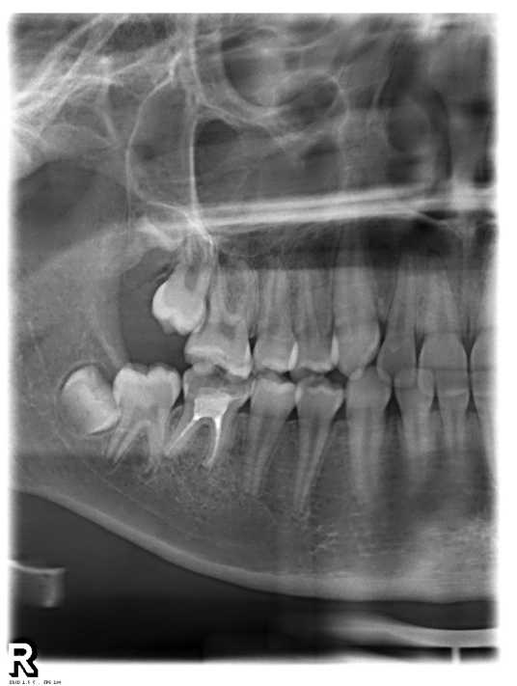
Рис. 3 Зуб 4.6 через 6 месяцев. На снимке наблюдается исчезновение очага
деструкции костной ткани в области верхушки медиального корня. Каналы
запломбированы плотно
Пациент взят на диспансерное наблюдение. Явка через год. 12.01.2020

Жалоб нет.
Объективно: кожные покровы чистые. Лицо симметричное, физиологической окраски, региональные лимфатические узлы не пальпируются. Степень открытия рта в полном объеме.
Осмотр полости рта. Зуб 4.6 под пломбой, перкуссия безболезненна, слизистая оболочка розовая, гладкая, блестящая. Пальпация по переходной складке безболезненна.
Проведена ортопантомограмма 4.6 зуба. (рис. 4)
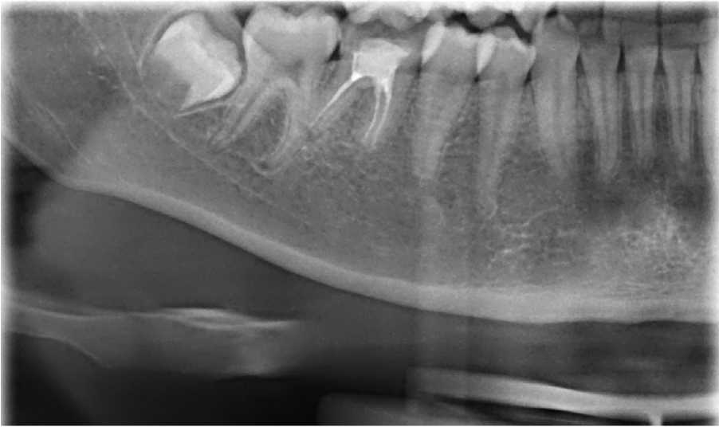
Рис. 4 Зуба 4.6 через 1 год. На снимке, сделанным через год после эндодонтического лечения, наблюдается полное исчезновение очага деструкции костной ткани в области медиально - щечного корня и полное восстановление
костной ткани в периапекальной области.

Выводы
Таким образом для получения хороших отдаленных результатов лечения хронического гранулирующего периодонтита, большое значение имеют:
- сроки обращения пациента за специализированной медицинской помощью;
- тщательная механическая и антисептическая обработка корневых каналов;
- использование технологии отсроченного пломбирования корневых каналов препаратом гидроокиси кальция “Кальсепт”, который обеспечивает антисептическое действие на микрофлору системы корневых каналов, костной ткани и периапекальной области.

